Stvaranje karme

Model stvaranja karme vezan je za određene zakonitosti koje postoje tokom jednog života. Po tom modelu mi svakog trenutka stvaramo ili upisujemo novi horoskop za budući život - odnosno, svojim akcijama (karma) iscrtavamo novi horoskop. Šta god da radimo u bilo kom trenutku, to ima posledicu koju vrlo često ne vidimo odmah. Razlika između urzorka i posledice najčešće kod ljudi nije brza; nekada je brža nekada ne, što zavisi od stanja svesti. Ljudima je nekada potreban ceo život, pa i mnogo više, da bi videli rezultat svojih akcija - a razumevanje tog uzročno-posledičnog odnosa jeste znanje o karmi.
Sam opšti model karme smo već imali priliku da vidimo u prvoj lekciji: princip koji je zasnovan na 8. kući - osmica.
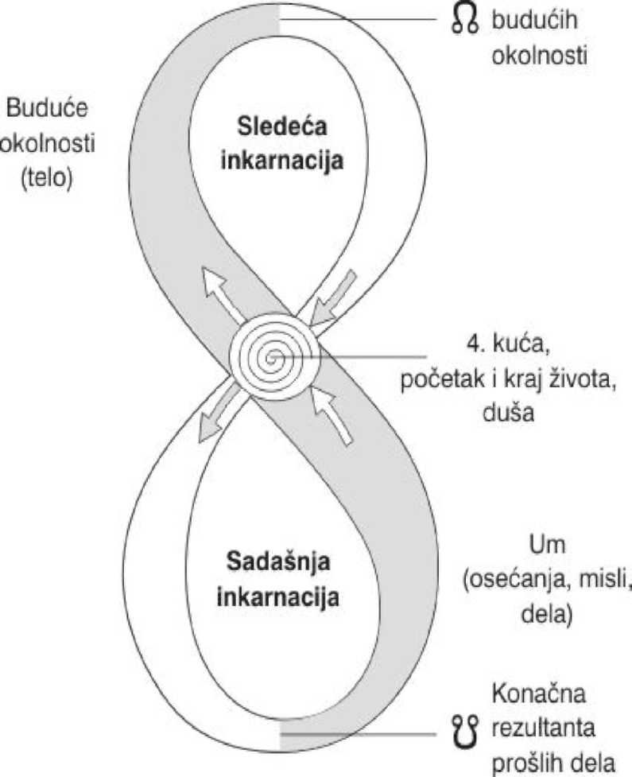STVARANJE KARME
Uzrok
Ono što radimo tokom života (um, osećanja, misli, dela), odnosno način na koji reagujemo prema nekome, nečemu, misli koje imamo i akcije koje činimo - sve je to određena aktivnost koja jeste stvaranje karme (specifičnog uzročno-posledičnog odnosa). Sve to se sumira u onom drugom Marsu, Marsu koji je vezan za 8. kuću, Marsu odlaska, te stvara okolnosti za budući život a sve ostalo proizilazi iz njih. Okolnosti u velikoj meri formiraju čoveka: ukoliko je čovek rođen u problematičnoj porodici, sa problematičnim roditeljima - u velikoj meri je izvesno da će on biti problematičan (kriminalci su najčešće osobe koje su rođene u lošim uslovima), jer okolnosti i genetika umnogome formiraju čoveka - to prosto deluje kroz čoveka.
Te buduće okolnosti stvaraju budući UM (kao što je pšrikazano na slici). Čovek bi morao da bude izuzetno snažan da bi mogao da izmeni buduće okolnosti, odnosno genetiku - a ta izuzetna snaga je zapravo izuzetno snažna vertikala koja prevazilazi natusovo svesno razmišljanje. Ta vertikala je naprosto jedan stub koji prolazi kroz čoveka, a koji je snažniji od njega i transcendentan u odnosu na njega. To je njegovo spiritualno biće. Ali ljudi se veoma sporo menjaju i stoga između par inkarnacija nema ogromne razlike: menjaju se najčešće samo uloge. Biće ide iz života u život nastojeći da ispuni nekakvu svoju misiju ili ulogu, u najboljem smislu nešto što je uvek hteo i to radi u skladu sa tim koliko je snažan i svestan.
Mi u jednom životu delujemo na nešto čime stvaramo buduće okolnosti, a zatim te okolnosti stvaraju UM koji odgovara u određenoj meri akciji koju smo nekada počinili. Oscilacije su neznatne. Da bi se buduće okolnosti i UM drastično promenili potrebno je da natus načini neku vanredno različitu akciju što se realno retko dešava. Ipak, karmički krug bi bio potpuno začaran kada ne bi bilo nikakvog pomaka, te je stoga jedini pravi pomak onaj koji učinimo svojim spiritualnbim bićem, a on je delom sadržan i u razumevanju mehanizma stvaranja karme.
Za razumevanje karmičke astrologije potrebno je da razumemo vezu između uzroka i posledice, odnosno da razumemo šta je to čovek trebalo da uradi u jednom životu da bi u narednom imao određene okolnosti (dobio nasledstvo, imao alergiju, dobrog šefa na poslu , srećan brak...). Svaka okolnost u ovom životu je posledica akcije koju smo sproveli u prošlom, i stoga je potrebno razumeti uzročno-posledičnu vezu koja nije jednostavna, jer jedna akcija ne znači da se slična okolnost javlja u sledećem životu.
Svaka akcija koju činimo je uzrok budućih okolnosti, i svaka akcija može da se podvede pod 4 osnovna modela ili načina na koji mi neku karmu stvaramo, te stoga govorimo o „Četiri kapije karme".
Jednu te istu stvar možemo učiniti na različite načine. Na primer, metaforički govoreći - možemo zgaziti mrava slučajno i to je jedan vid karme („zgazili smo mrava"). Kako je to učinjeno slučajno, ta karma se vezuje za element Zemlje. Ona predstavlja jedan nivo - nivo greške, nemarnost koja uzrokuje određene posledice i okolnosti u budućem životu.
Međutim, mrava možemo zgaziti i iz straha i to je malo drugačiji nivo. Strah i potreba za odbranom su doveli do toga da svesno zgazimo mrava što će stvoriti drugačiju posledicu u budućem životu od prethodnog slučaja. Na sličan način možemo posmatrati situaciju kada se branimo od napadača: ukoliko posedujemo oružje možemo se odbraniti samo pretnjom oružjem, ili, pak, i ubijanjem napadača. Nije isto - iako je i jedno i drugo urađeno iz straha. Pitanje je samo da li smo iz straha uradili više nego što smo morali, jer upravo to određuje kakve će biti okolnosti. Isto tako, mrava ne moramo zgaziti jer se bojimo, već ga možemo jednostavno skloniti, zaobići i slično. Preterana akcija, iako iz straha, stvara višak energije koji će se ispoljiti kroz odgovarajuće buduće okolnosti u kojima nam taj višak energije oblikuje okolnosti, što doživljavamo kao nešto težu situaciju. Akcija iz straha odgovara elementu Vode.
Mrava možemo zgaziti i zato što osećamo mržnju, bes („jedva čekam da maltretiram mrave, obožavam da ubijam mrave!"), i to je potpuno drugi nivo. Akcija koja nastaje iz strasti ili aktivnog emotivnog dejstva se vezuje za element Vatre.
Četvrti nivo koji se vezuje za element Vazduha je predumišljaj - namerna, potpuno smišljena, hladna akcija koja nije posledica strasti, afekta - nema nemarnosti, straha, besa - potpuno svesna akcija. Ovaj nivo karme je najdramatičniji, i ima svoju vezu na kvantno-mehaničkom nivou (najdubljem) i najdublje tereti Dušu natusa.
U zavisnosti od toga kako je nešto urađeno zavisi i nivo karme. Kvalitet definiše kvantitet svega ostalog. Taj kvalitet je vertikala bilo čega. Možemo da načinimo neku neudobnu stvar, ali ako je urađena iz nehata to stvara daleko pliću karmu.
Čovek može stvoriti sebi nekom akcijom da u sledećem životu bude vojnik, ratnik, što su veoma teške okolnosti u kojima caruju duboki nesvesni nivoi (Mars, Saturn, Pluton) u kojima je teško ne načiniti loša dela. U zavisnosti od toga koliko je u stanju da kontroliše strasti, da bude dobar, ispravan, da se nosi sa izazovom što rat jeste, zavisi i kakvu će karmu stvoriti. Ljudi često u takvim okolnostima nisu dovoljno svesni, delovi su mase, ponašaju se kao i većina ljudi koja se bori da preživi, i iz različitih razloga (nemarnosti, straha, mržnje ili svesne namere) čine različite akcije. Ratne okolnosti su okolnosti u kojima ljudi lakše načine ono što u normalnim okolnostima ne bi činili. U zavisnosti od toga kako odigra tu ulogu, koliko su loša dela urađena svesno ili ne, ili, pak, dobra svesno ili ne - zavisi i karma koju natus stvara. Ukoliko u takvim okolnostima natus počini svesno dobro delo i nagrada je veća, kao i obrnuto.
I iz prediktivne astrologije nam je poznato da je događaje koji su vezani za element Zemlje (za tranzite, pre svega) lakše promeniti (naročito ako su u pitanju brzi tranziti), nego ono što je vezano za progresije, ili direkcije, planetarne periode, ili za sam nivo natalnog horoskopa. Što dublje ulazimo dolazimo do fundamentalnijeg nivoa u kojem zapis postoji. Slabe, kratke tranzite možemo prespavati i tako izbeći njihov uticaj, ali dublji nivoi postoje duboko u nama zapisani i nemoguće ih je izbeći, a posledica su dinamizma, akcije ili karme na dubljem nivou.
Važno je biti svestan da su okolnosti koje nas prate uvek posledica naših akcija, ali isto tako da smo svakom akcijom sada, svakom mišlju u stanju da promenimo okolnosti u budućnosti, a one već stvaraju sve ostalo.

Uzročno-posledični proces stvaranja karme

Između uzroka u jednoj inkarnaciji koji stvara određenu posledicu u sledećoj postoji veza. Akcija u jednoj inkarnaciji pravi efekat u drugoj. Razlog tome je što mi svi celog života, budući da smo predstavljeni pre svega 1. kućom, želimo da održimo tu energiju i sve što radimo u životu iz najdubljeg poriva radimo iz potrebe za održanjem, za preživljavanjem - to je priroda 1; to je ono što stvara akciju - karmu, Marsa; stvara to što ima potrebu da preživi. Mi ne razmišljamo o tome, to je duboko u nama - potreba da preživimo izražena je primarno kroz uzimanje hrane, materije. Jedan ide ka 2 - i taj odnos između 1 i 2 je zapravo primarni odnos između muškarca i žene, agresora i žrtve, između bilo koja dva suprotna pola koja se spajaju u nama već na tom osnovnom nivou zato što moramo da preživimo, zato što je to ugrađeno u nesvesnu prirodu akcije. Mi, zapravo, na kraju (u 8) čekiramo kakva je ta naša energija bila, kako smo preživljavali, šta smo radili da bi preživeli, na koji način smo uzimali to što omogućava preživljavanje. Jednostavno naš život ide od 1 do 2, kada dođemo u 2 ulazimo u zemlju (Bik), rekli bi. Mars se gasi na vrhu 2 koji u tom smislu uzimamo kao početak narednog života. Imajući u vidu da sa 1 idemo, jedemo, činimo akcije, vezujemo se za materiju, u sledećem životu se i rađamo iz razloga što se vezujemo za materiju. To vezivanje je veoma nesvesno (1 i 2 su pre 3 koja simboliše racio i razmišljanje), kao što je i osećaj vrednovanja duboko nesvestan. Svaki spiritualni razvoj najpre podrazumeva umeće balansiranja te energije iz 1 i 2.
Naša akcija u jednoj inkarnaciji u određenoj oblasti života, što je predstavljeno određenom kućom, je istovremeno i delovanje na određenu oblast predstavljenu istom kućom u narednom životu, samo što to ne vidimo sada. Druga kuća u ovoj inkarnaciji predstavljaće prvu u narednoj (naše telo koje stvaramo materijom koju uzimamo), pa način na koji uzimamo hranu sada simboliše kakvo će telo biti u sledećoj inkarnaciji. Sve stvari se okreću za po jednu kuću.
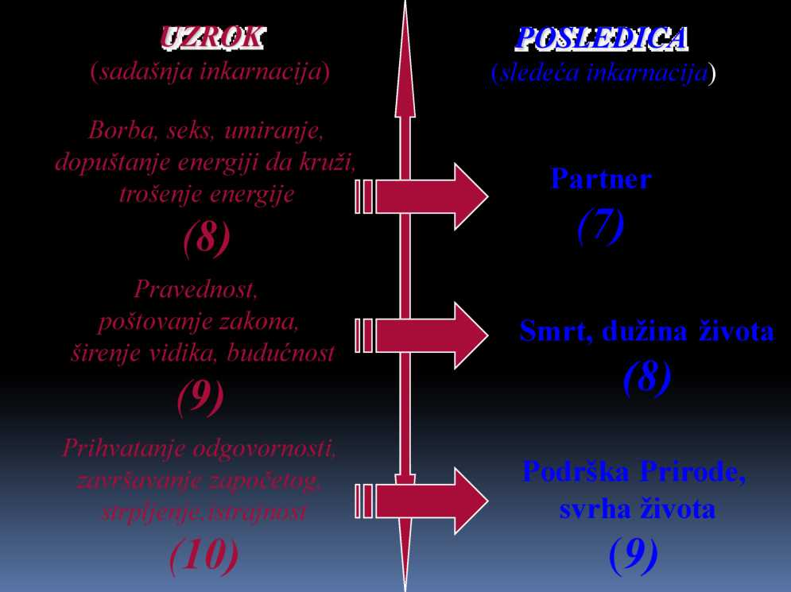
8 = 7
U zavisnosti od toga kako se borimo, kako se nosimo sa seksualnošću, koliko i kako dajemo, koliko dopuštamo energiji da kruži zavisi i kakav će nam partner biti u sledećem životu, jer je današnja 8, koja simboliše sve gore navedeno, buduća 7. Isto tako, naš partner u ovom životu je posledica našeg delovanja u oblasti 8 u prošlom životu - partner zavisi od najmanje svesnog dela što je serija 8, pa je samim tim on i glavni predstavnik presude koju dobijamo u životu (sedmi znak, Q, presuda). Naš život u ogromnoj meri zavisi od osobe sa kojom smo, budući da ta osoba predstavlja drugi kraj ose primarne opozicije (1 i 7) koju u životu moramo da imamo osvešćenu, kako bi ćitav život dobio smisao.

9 = 8
Isto tako, u zavisnosti od toga koliko podržavamo zakone, pravednost, širenje vidika, stvaranje ideje budućnosti, koliko ulažemo u obrazovanje i putovanja (danas 9) zavisi kakva će seksualnost, kao i kakva će biti smrt, ili kolika će biti dužina života, kao i sve sposobnosti poniranja u tajne života (sura 8. kuća) u sledećoj inkarnaciji. Nema razlike između ovih stvari jer u istom trenutku stvaramo i jedno i drugo. Poštovanjem 9 (svrha, moral... ) definišemo buduću 8 (dužinu života, način smrti, bogatstvo...). U zavisnosti od toga kako sada radimo sa 9 zavisi buduća 8. Natalni horoskop je potencijal koji imamo, a mogućnost da promenimo nešto leži u načinu na koji nešto radimo. Stoga, okolnosti kojima se često pravdamo nisu zapravo opravdanje ni za šta, jer su one posledica naših nekadašnjih akcija. Naše sadašnje akcije u određenim oblastima (kuće) stvaraju okolnosti u oblastima koje te kuće predstavljaju u budućem životu.
Potrebno je voditi računa da bilo šta što je urađeno u simbolici određene kuće nije jednako svemu što simboliše ta kuća u budućem životu. Drugim rečima, ukoliko poštujemo zakone u ovom životu dobićemo podršku Saturna (zakon) u sledećem u simbolici 8 - odnosno duži život.
Ukoliko želimo bogatstvo u sledećem životu (8. kuća) jedan od načina je i da stvorimo bogatstvo uma (snažno delovanje Jupitera na 9).
Ukoliko želimo pozitivno naglašenu seksualnu energiju moramo na prirodu 9 delovati pozitivno Marsom. Ukoliko to ne bude potpuno ispravno i pozitivno šansa da dođe do blokade i devijacija na polju seksualnosti su naglašene. Borci za fašistička uverenja (problematično delovanje Marsom u 9) svakako da mogu očekivati vrlo devijantnu seksualnost u narednom životu.
Poštovanje religije kao kolektivnog uverenja (ne lična vera koja ide iz 12) svakako daje ugodno iskustvo smrti u narednom životu. Prolazak kroz 8 nije za natusa iskustvo turbulencije, napetosti, i ukazuje da natus neće biti učesnik verskog rata (8) što bi loš odnos ka 9 sada mogao dati.
Postoji mnogo načina na koji 8 možemo da povoljno naglasimo.

10 = 9
Dobar odnos ka 10 koja predstavlja naše odraslo JA, naš rast, mundano JA (ukoliko osoba postane deo kolektnivnog nesvesnog), je veoma važan jer stvara buduću 9. To podrazumeva prihvatanje odgovornosti, završavanje započetog, strpljenje, istrajnost - što stvara podršku Prirode, svrhu života, dobro obrazovanje, puno veza sa inostranstvom... Deveta kuća je i potencijalni drugi partner, pa prihvatanje odgovornosti doprinosi dobrom drugom braku. Do prvog partnera dolazimo akcijom na polju 8. kuće, a do drugog akcijom na polju 10 -zahtevne kuće koje zahtevaju i velika ulaganja.
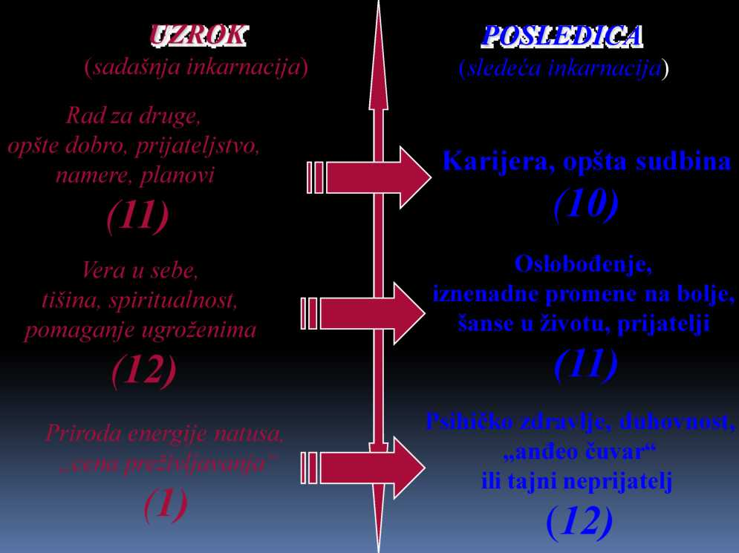
11 = 10
Shodno prethodnom, rad na 11 sada stvara dobre okolnosti vezane za karijeru u budućem životu. Rad za druge, za opšte dobro, negovanje prijateljstava i slično. Volonterski rad za neke organizacije nije rad sa kojim je natus na gubitku jer je to ono što gradi sjajne okolnosti za buduću karijeru. Ujedno, rad na nekom opštem dobru stvara status, poziciju u društvu, mogućnost za upliv na mundanom nivou u budućem životu.
Čovek ne može postati uticajna osoba u bilo kojoj oblasti u jednom životu a da pre toga nije radio na svojoj 11. Bitni zakoni života su sadržani u tome da sve što radimo radimo za sebe - što se izražava kroz druge ljude i okolnosti koji su deo nas.
Potrebno je proceniti koja akcija na polju 11 stvara šta iz oblasti 10. kuće u budućem životu, jer 10 nije samo karijera. Ukoliko imamo Jupitera u 10 mi ne znamo da li se to odnosi više na karijeru, ili oca, ili generalno dobru sudbinu u životu, što znači da ne znamo zapravo čime smo Jupitera zaslužili: da li radom u nekoj organizaciji, da li podrškom prijateljima.
Ukoliko pomažemo prijateljima, što je ličniji nivo od rada na opštem dobru, stvaramo mogućnost da u narednoj inkarnaciji imamo sjajnu osobu koja će nam biti pretpostavljena, sjajnog roditelja, i uopšte sjajne autoritete.
Veliki doprinos na društvenom nivou u jednom životu svakako daje mogućnost da natus u narednom bude osoba koja će imati veliki upliv na mundanom nivou.
Kada bismo znali uzroke koje su dovele naše planete tamo gde se nalaze, automtski bismo znali i tačnu iposledicu.
Naravno, bez tačnog znanja uzroka kojie je načinio planetarnu kombinaciju takvom kakvu je imamo - mi kao astrolozi moramo ukrstiti tri pokazatelja koja se ponavljaju, te na osnovu toga izvući ono što je rezultat ili posledica.

12 =
Ono što sada nazivamo verom u sebe, ugroženima (12) stvara sutra dobru 11.
11
tišinom, spiritualnošću, pomaganjem Pomaganje ugroženima stvara dobre

prijatelje što je velika stvar, a dovoljno tihe vere daje mogućnost oslobođenja. Jedanaest je „džoker", šansa za oslobođenje, iznenadna šansa da nam bude bolje, dobar astrologa koji nam može pomoći, a to zavisi od toga koliko radimo na 12.
Imati veru u sebe je istinska vera, koja podrazumeva da nema sumnje. Za istinsku veru je potrebna intimna iskrenost prema sebi koja stvara veru u sebe, i u sve druge - jer su svi drugi deo nas. Ako doživljavamo druge ljude izvan sebe nismo u osnovi iskreni prema sebi i nemamo snagu vere - a odatle nemamo dovoljno snage da obezbedimo sebi oslobođenje sutra. Jedanaesta kuća nudi prilike u životu, ono što nam je potrebno da ostvarimo planove i nade.
Vreme u kojem živimo je veoma povoljno za sve one koji imaju dovoljno vere, jer je vreme veoma brzo, što daje mogućnost za ostvarenje kroz 11 brže nego ranije.

1 = 12
Priroda energije natusa - „cena preživljavanja" je ono što stvara psihičko zdravlje, duhovnost - anđela čuvara ili tajnog neprijatelja u budućoj inkarnaciji. Priroda serije 1 je ono što je najvažnije u horoskopu, najvažnija energija koja simboliše sudbinu natusa u ovom životu. To je život koji hoće da se održi - zubi natusa (1) kojima uzima hranu (2) koja omogućava preživljavanje. Po kojoj ceni preživljavamo govori 1 jer ona predstavlja našu akciju i ključni model stvaranja karme. Od kvaliteta akcija koje su usmerene na 2 zavisi kakva će sutra biti 12 koja je uvek podrška, „dobar vetar u leđa", ili „strašan tajni neprijatelj koji će zabiti nož u leđa". Šta radimo da bismo preživeli danas - takvu „zaleđinu" dobijamo sutra.
Dvanaest je i psihičko zdravlje, pa loša energija sada, loše akcije sada daju i psihičku slabost sutra. Ukoliko smo u mogućnosti da stvorimo energiju koja oplemenjuje stvorićemo veliku podršku u sledećem životu. Ukoliko je naša energija takva da nas se drugi plaše, da se hranimo tuđim strahom - u narednoj inkarnaciji ćemo iza leđa upravo imati takvog neprijatelja kakvi smo nekada i sami bili.
Naša 2 je naša hrana koju svakako moramo uzimati da bismo preživljavali. Isto tako smo mi svojoj dvanaestoj kući druga kuća, pa u zavisnosti od toga sa koliko plemenitosti uzimamo 2 zavisi i sa koliko plemenitosti ćemo „biti pojedeni", tj. da li ćemo imati anđela čuvara ili neprijatelja. Ukoliko govorimo zarađivanju novca, nije bitno da li je u pitanju veliki ili mali novac, već način na koji se zarađuje. Svakako da zarađivanje novca trgovinom oružja stvara neprijatelja (Marsa) u budućoj 12, dok bi trgovina slatkišima dala Veneru u 12, zarađivanje od prenošenja znanja Jupitera u 12... Važan je način, tj. da li to radimo na plemenit način, i koliko je drugima ugodno u toj našoj priči.
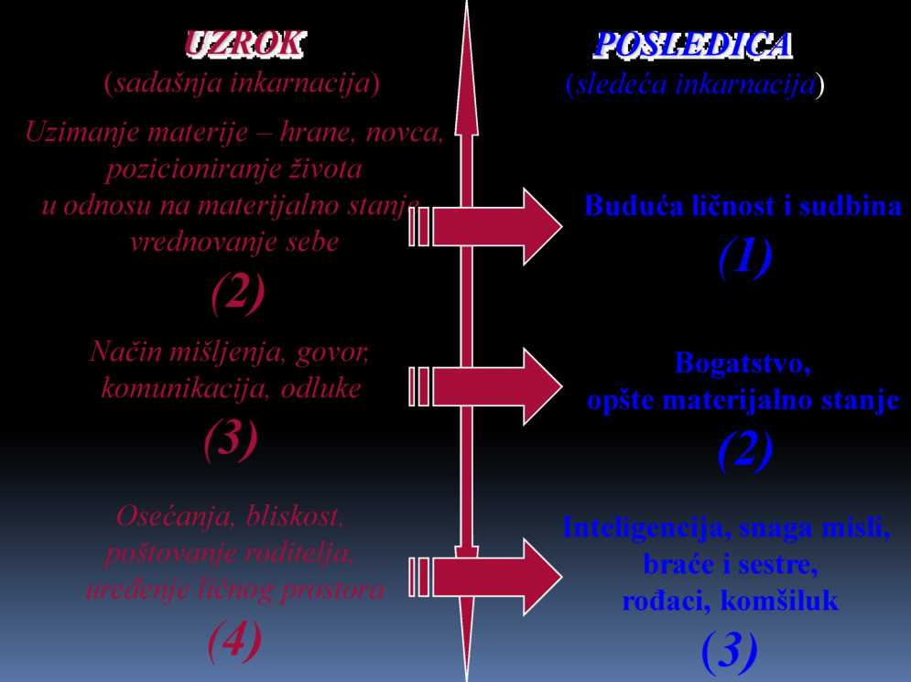

2 = 1
Ono što je današnja 2 jeste ono u čemu se stvara buduća ličnost i sudbina - 1. U sledećem životu naša sudbina zavisi od našeg odnosa prema vrednosti. U meri u kojoj imamo osećaj za vrednost stvaramo sebi budućnost. Bez uzimanja hrane ne bismo mogli preživeti, a od načina na koji zarađujemo, uzimamo hranu, ili vrednujemo stvari zavisi kakva će nam primarna, osnovna energija - i sama sudbina biti.
U krajnoj liniji čovek vrednuje sebe i ima neki odnos prema sebi - ego odnos koji nas vezuje za sledeće utelovljenje. Da čovek ne bi imao sledeće utelovljenje

on bi morao da može da zaustavi tu „mašineriju" - ogromnu energiju koja juri kroz svakog od nas kao krvotok - energija koja je ugrađena u nas. Retki su ljudi koji mogu potpuno da izađu i oslobode se te potrebe. Ta potreba nije stvar svesne odluke, već je to nesvesni poriv. Svesne potrebe idu tek iz 3, a 2 i 1 su pre 3. Ovo je potreba na nivou odnosa koji su jednostavno ugrađeni u nama.
Sve što svaki čovek radi - to radi zbog svojih potreba iako toga nije svestan. Svaka naša potreba je već u nama, a okolnosti i drugi ljudi su samo slika te naše potrebe. U zavisnosti od toga kako reagujemo u 2 (potrebe) zavisi i energija koju ćemo stvoriti i ono što ćemo sutra biti.

3 = 2
Od načina razmišljanja sada - zavisi naš sistem vrednosti sutra, naš novac, materija. Naše misli se materijalizuju u sledećoj inkarnaciji, i stoga je veoma važno šta mislimo.
Na primer, ljudi vole da čitaju dnevnu štampu koja je prepuna skandala i teških, problematičnih priča što vezuje pažnju za teške misli koje će uzrokovati problem sa sistemima vrednosti u budućoj inkarnaciji, sa novcem, i uopšte materijom. Lošim mislima i osećanjem nepravde ne pokrećemo pozitivan tok koji će dovesti do pozitivnih sistema vrednosti sutra - već je to prizivanje siromaštva. Materijalnu realnost stvaramo mislima.
Poeta u jednom životu u sledećem lagano stiče novac, preko partnera i slično. Pozitivne misli (delovanje principom Jupitera na 3) daje bogatstvo u sledećem životu.

4 = 3
Od bliskosti koju ostvarimo u ovom životu zavisi koliko ćemo inteligentni biti u budućem. Sposobnost da budemo bliski i da negujemo osećanja je predispozicija za snagu misli.
Odnos prema roditeljima i porodici (4), stvara odgovarajuće rodbinske odnose (3) u sledećoj inkarnaciji. Odnos danas prema ličnom prostoru krouz uređenje stana (4) stvara dobre komšijske odnose, lepu ulicu (3) sutra...
Odgovorni smo za sve što nam dolazi, pa i za loš komšiluk, ružnu ulicu i slično.
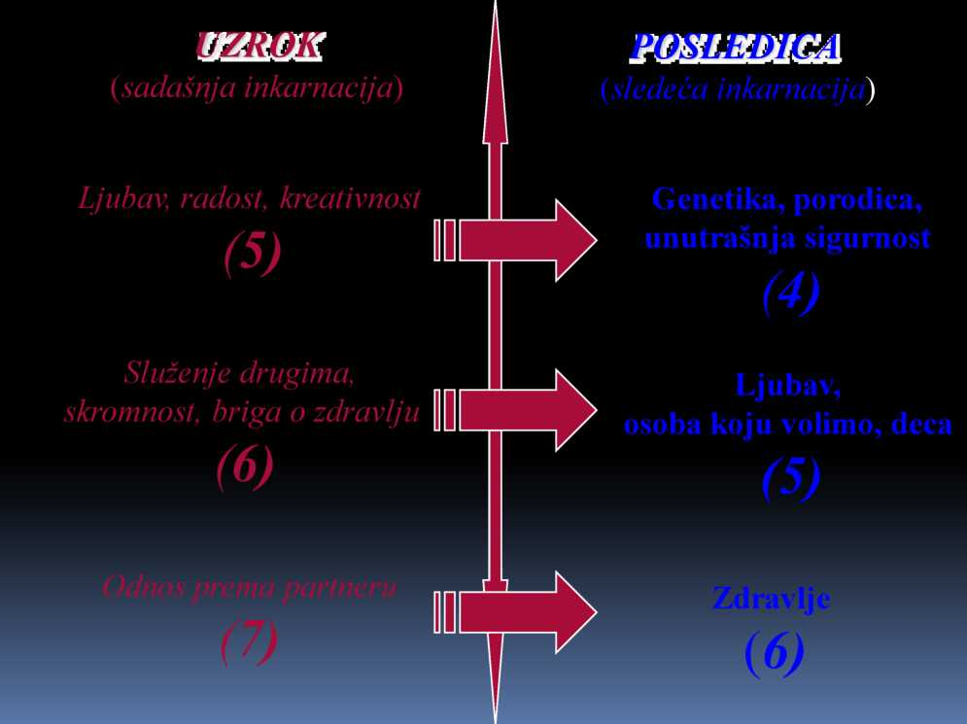

5 = 4
Od ljubavi koju smo pružili nekada sada zavisi naša porodica, genetika koju smo dobili, bliskost koju možemo da osetimo. Tako i stepen naše ljubavi koju živimo u sadašnjem životu, određuje i stepen topline doma , porodice i genetike koju nasleđujemo - što je deinitivno jedna od primarnih determinanti u životu svakog natusa - a ona se stiče od najvažnije akcije natusa u jednom životu - ljubavi kojom on živi. Ljubav može biti inspirisana bilo čime i bilo kime - i to je sve natusovo. On samo treba da živi na tom talasu ljubavi i sreće (5) kako bi stvorio najvažniju bazu sebi u sledećem životu - sjajnu porodicu i sve što to sobom nosi(4).
Kreativnost (5) je važan faktor koji doprinosi stvaranju unutrašnje sigurnosti (4) sutra, kao i radost koju smo umeli da osetimo.

6 = 5
Da bismo u sledećem životu doživeli pravu ljubav, da bismo bili inspirisani da volimo, da budemo radosni, da imamo sreću kroz decu (5) - potrebno je da budemo skromni, da budemo na usluzi, da vodimo računa o fiziologiji, odnosno o zdravlju, kao i o svima onima koji su potčinjeni (6) u sadašnjem životu.
Ukoliko smo neskromni onemogućavamo da ljubav teče pa možemo biti lišeni ljubavi u sledećem životu. Ukoliko smo grubi prema onima koji rade za nas ili su nam na usluzi, mogućnost da budemo povređeni u sledećem životu od strane osobe koju volimo je izvesna. Ukoliko sa zadovoljstvom služimo i radimo divne stvari na svom poslu - stvaramo radosne okolnosti i osnovu za ljubav. Ukoliko radimo ali smo nezadovoljni stvaramo i neprijatnu osobu u koju ćemo biti zaljubljeni, kao i odnos u ljubavi kojim nećemo biti zadovoljni.

7 = 6
Odnos prema partneru sada stvara zdravlje u budućem životu. U zavisnosti od toga kakve smo odnose gradili zavisi i koliko smo vitalni u ovom životu. Naša fiziologija sada je naš odnos prema drugoj strani nekada. Neptun u 6 (alergije, nepoznate bolesti) sada je posledica neverstava nekada. Ako pokušamo da prevarimo partnera, a ne uspemo, jer on otkrije, dobijamo Neptuna u 12 (priroda energije), a ne Neptuna u 6(materijalizovana energija) jer ta neuspela prevara ostaje samo u našoj psihi (strahovi) - što ne utiče direktno na telo, pa je to povoljnija konotacija nego da se odrazi kroz organska oboljenja. Možemo pomisliti da bi partneru bilo lakše da ne sazna, ali kako je partner deo nas to neverstvo zapravo nije tajna - na kraju se kada se natus sretne sa otkriva se u 8 gde se sve vidi, a u sledećem životu ispoljava kroz fiziologiju.
Grubost prema partneru stvara ozbiljnije i akutnije (C) probleme sa zdravljem.
Moramo biti prema sebi čisti da bismo imali pozitivan tok. Svi smo rođeni sa određenim potencijalom za stvaranje karme zato što smo već stvorili nešto (što je predstavljeno horoskopom koji već imamo) te smo u inercijalnom sistemu akcije (karme). Tamo gde su nam malefici teško postavljeni pre smo inspirisani da nađemo razloge zbog čega tu nećemo dobro da se osećamo, nećemo dobro da mislimo ili da radimo. Ne treba tražiti opravdanje - jer, konačno, istina je jedna i u nama. Onoga trenutka kada pomislimo da postoji nerpavda, da smo oštećeni - grešimo, jer nepravda je u nama i ona je posledica naših nekadašnjih akcija.

Nemamo svi iste priče, ali svi imamo potencijal da ih napravimo boljim pokretanjem energije u pozitivnijem smeru.

www.maturski.org

